Описание программного обеспечения на ВМ HIVE
Все контейнеры используют официальные образы ghcr.io/telekom-security/...:24.04.1, поэтому в сам код этих программ изменения не вносились (работают "из коробки"). Основные изменения касаются изменения внешнего виде веб-сервера, конфигурации Logstash для поддержки файлов-логов новых разработанных ханипотов и создания отдельных панелей визуализации логов в Kibana для промышленных ханипотов).
Название ПО | Что делает (Класс ПО) | Назначение в системе | Тип лицензии | Вносились ли изменения
Инфраструктура и Управление
Ubuntu Server 24.04 LTS | Операционная система | Для работы инфры (базовая ОС) | Open-source | Нет
Docker / Docker Compose | Среда контейнеризации | Для работы инфры (запуск всех сервисов) | Open-source | Нет
T-Pot Init (tpotinit) | Скрипты инициализации | Для работы инфры (управление правами, папками и запуском T-Pot) | Open-source | Нет
Nginx | Веб-сервер / Reverse proxy | Для работы инфры (безопасный доступ к веб-интерфейсам Kibana/Spiderfoot по портам 64297/64294) | Open-source | Нет
Хранение данных и Визуализация (ELK + Map)
Elasticsearch | База данных / Поисковый движок | Для работы инфры (хранение всех логов атак) | Open-source / Dual | Настроено взаимодействие с другими ВМ по TLS
Logstash | Конвейер обработки данных | Для работы инфры (прием и парсинг логов от ВМ-Сенсоров) | Open-source / Dual | Настроен конфиг для обработки логов от моих новых ханипотов
Kibana | Дашборды / Веб-интерфейс | Для работы инфры (визуализация метрик и атак) | Open-source / Dual | Созданы новые дашборды для моих ханипотов
Redis (map_redis) | In-memory СУБД | Для работы инфры (кэширование данных для карты атак) | Open-source | Нет
T-Pot Attack Map (map_web, map_data) | Веб-приложение | Для работы инфры (анимированная карта кибератак в реальном времени) | Open-source | Нет
Анализ и Мониторинг сети (NSM)
Suricata | Система обнаружения вторжений (IDS) | Для анализа (анализ трафика, поиск известных сигнатур) | Open-source | Нет
P0f | Сетевой анализатор | Для анализа (пассивное определение ОС атакующего) | Open-source | Нет
Fatt | Анализатор сетевых метаданных | Для анализа (извлечение фингерпринтов из TLS/SSH трафика) | Open-source | Нет
Spiderfoot | Платформа OSINT | Для анализа (автоматический сбор информации об IP злоумышленников) | Open-source | Нет

Описание программного обеспечения на ВМ INDUSTRIAL
Взял стандартный конфиг Sensor у T-Pot, удалил от туда все ханипоты и интегрировал в него индустриальные ханипоты (эмуляция подстанции IEC 61850 – 1 PROC, 1 XCBR, 2 SMV, ARM), а затем скрестил его с LLM-ханипотом Beelzebub (через Ollama) внутри одних и тех же контейнеров, настроив зеркалирование трафика через macvlan и tc.

Ключевые особенности моей реализации:
- Инфраструктура сбора: Эта ВМ не хранит данные локально (нет Elasticsearch/Kibana). Все логи через кастомизированный Logstash улетают на HIVE.
- Сложная сеть: не использую стандартный проброс портов Докера для ханипотов (чтобы обойти ограничение поднятия нескольких одинаковых портов). Вместо этого задействован драйвер macvlan, который выдает контейнерам "реальные" IP-адреса из подсети 192.168.1.x, делая их неотличимыми от настоящих физических устройств в локальной сети.
- Двойная приманка (несколько сервисов внутри одного контейнера): Внутри контейнеров IED и Client крутится не только индустриальный протокол (порт 102), но и запущен LLM-ханипот Beelzebub (через фоновый процесс в entrypoint.sh), который слушает порты 22, 80, 2222, 8080 и отправляет запросы хакеров к локальной нейросети (LLaMA).
Название ПО | Что делает (Класс ПО) | Назначение в системе | Тип лицензии | Вносились ли изменения
Базовая инфраструктура
Ubuntu Server 24.04 LTS | Операционная система | Для работы инфры (базовая ОС) | Open-source | Нет
Docker / Docker Compose | Среда контейнеризации | Для работы инфры (запуск сенсоров) | Open-source | Да (настроена сложная сеть macvlan для эмуляции шины подстанции)
T-Pot Init (tpotinit) | Скрипты инициализации | Для работы инфры (подготовка среды) | Open-source | Нет
Сбор и отправка логов
Logstash | Конвейер обработки данных | Для работы инфры (сбор логов с ханипотов и отправка на HIVE) | Open-source / Dual | Да (добавлен кастомный конфиг custom_http_output.conf)
Анализ и Мониторинг сети (NSM)
Suricata | Система обнаружения вторжений (IDS) | Для анализа (мониторинг трафика) | Open-source | Нет
P0f | Сетевой анализатор | Для анализа (определение ОС по TCP/IP) | Open-source | Нет
Fatt | Анализатор сетевых метаданных | Для анализа (TLS/SSH фингерпринты) | Open-source | Нет
Ханипоты (Собственная сборка)
IEC 61850 vIED (ied1_xcbr, ied2_ptoc, ied3_smv, ied4_smv) | Эмулятор индустриального протокола | Сам ханипот (приманка для атак на АСУ ТП / SCADA/ РЗА) | Open-source (на базе libiec61850) | Да (кастомная маршрутизация tc для зеркалирования трафика; запуск на порту 102). Расширен функционал как самого vIED (MMS функции), так и написан с нуля функционал ханипота и логирования
IEC 61850 Simulator | Симулятор логики подстанции | Сам ханипот (бэкенд для IED серверов) | Open-source | Да (настроено зеркалирование MMS-трафика наружу)
IEC 61850 Client | Эмулятор АРМ РЗА | Сам ханипот (имитация легитимной активности) | Open-source | Да. Написано все с нулч, из изначальногь проекта было взято несколько endpoint взаимодействия с симулутором.
Beelzebub | LLM-ханипот (эмуляция SSH/Web) | Сам ханипот (умная приманка, генерирующая ответы через ИИ) | Open-source | Да (собран из исходников, внедрен внутрь контейнеров IEC 61850 через кастомный entrypoint.sh, привязан к внешней Ollama)
Attacker (attacker) | Скрипт-генератор автоматизиорованных атак и взаимодействия | Вспомогательное (внутри ханипота) | Open-source | Написан самостоятельно для проверки функционала

Описание программного обеспечения на ВМ IT
Взял стандартный конфиг Sensor у T-Pot, удалил от туда часть ненужных ханипотов, оставил только те, что могут быть в корпаротивной объекта электроэнергетики. Через macvlan сеть создал несколько докер контейнеров и в каждом докере крутится несколько проектов ханипотов. В итоге в одном докере поднято несколько сервисов и несколько открытых портов.

Ключевые особенности моей реализации:
- Инфраструктура сбора: Эта ВМ не хранит данные локально (нет Elasticsearch/Kibana). Все логи через кастомизированный Logstash улетают на HIVE.
- Сложная сеть: не использую стандартный проброс портов Докера для ханипотов (чтобы обойти ограничение поднятия нескольких одинаковых портов). Вместо этого задействован драйвер macvlan, который выдает контейнерам "реальные" IP-адреса из подсети 192.168.1.x, делая их неотличимыми от настоящих физических устройств в локальной сети.
- Двойная приманка (несколько сервисов внутри одного контейнера): Внутри контейнеров крутится несколько сервисов, например:

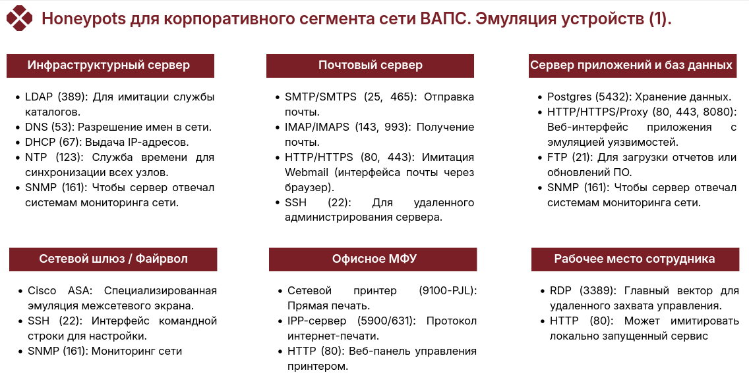

Название ПО | Что делает (Класс ПО) | Назначение в системе | Тип лицензии | Вносились ли изменения
Базовая инфраструктура
Ubuntu Server 24.04 LTS | Операционная система | Для работы инфры (базовая ОС) | Open-source | Нет
Docker / Docker Compose | Среда контейнеризации | Для работы инфры (запуск сенсоров) | Open-source | Да (настроена сложная сеть macvlan для эмуляции шины подстанции)
T-Pot Init (tpotinit) | Скрипты инициализации | Для работы инфры (подготовка среды) | Open-source | Нет
Сбор и отправка логов
Logstash | Конвейер обработки данных | Для работы инфры (сбор логов с ханипотов и отправка на HIVE) | Open-source / Dual | Да (добавлен кастомный конфиг custom_http_output.conf)
Анализ и Мониторинг сети (NSM)
Suricata | Система обнаружения вторжений (IDS) | Для анализа (мониторинг трафика) | Open-source | Нет
P0f | Сетевой анализатор | Для анализа (определение ОС по TCP/IP) | Open-source | Нет
Fatt | Анализатор сетевых метаданных | Для анализа (TLS/SSH фингерпринты) | Open-source | Нет
Ханипоты (Собственная сборка)

Описание программного обеспечения на ВМ LLM
Чистая ВМ, только контейнер с Ollama server и скачена локальная модель Ollama 3.1 8B

Ключевые особенности моей реализации:

Название ПО | Что делает (Класс ПО) | Назначение в системе | Тип лицензии | Вносились ли изменения
Базовая инфраструктура
Ubuntu Server 24.04 LTS | Операционная система | Для работы инфры (базовая ОС) | Open-source | Нет
Docker / Docker Compose | Среда контейнеризации | Для работы инфры (запуск сенсоров) | Open-source | Да (настроена сложная сеть macvlan для эмуляции шины подстанции)

